鶴見区
食生活等改善推進員
養成講座
令和８年度 受講者募集！

（ヘルスメイト）


ヘルスメイトとは･･･
「食生活等改善推進員」の愛称で活動する全国組織のボランティア団体です。
「私達の健康は私達の手で」を合言葉に、地域で活動しています。
特に「食」を通じた健康づくりを目的に、子どもから高齢者まで幅広い世代の方に向けて、
料理教室、健康講座、食育イベントなどを行います。ぜひ、あなたも一緒に活動しませんか！

受講者の声

とても楽しい講座で、お友達もたくさん
できました。講座で学んだことは、自分や家族の健康づくりに役立っています。これから
地域での健康講座の開催や交流が楽しみです！

【日 程】令和８年９月～令和９年３月まで 全９回（詳細日程は裏面）
【時 間】13時30分～1６時
【会 場】鶴見区役所 １階 福祉保健センター 予防接種室ほか
【対 象】鶴見区在住者 講座修了後ヘルスメイトとして地域活動に参加できる方 先着２０人
【費 用】無料
【申込み】〒住所・氏名・年齢・電話番号・件名「ヘルスメイト養成講座申込」を明記の上、
- 窓口等申込み ②電話 ③FAX ④電子申請 のいずれかの方法でお申込みください。９月1０日（木）まで（定員になり次第締切） ※9/1６以降、案内を送付します。

〒230-0051 横浜市鶴見区鶴見中央３－20－1
鶴見区福祉保健センター 健康づくり係 食生活等改善推進員養成講座担当
電話：510-1827 FAX：510-1792

申込みはこちら☟☛

氏 名 |  | 年齢 |  | 電話番号
住 所 | 〒 横浜市鶴見区
令和8年度 ヘルスメイト養成講座 受講申込書（窓口等申込み用）
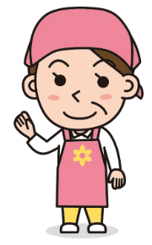
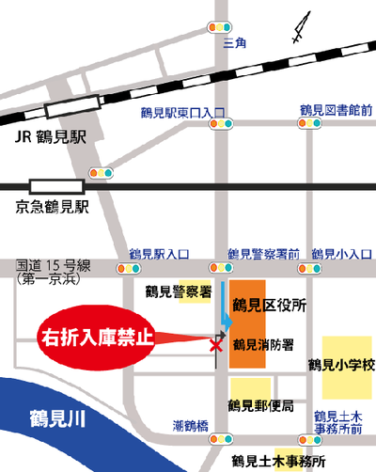
【日 程】 【会 場】
会場1階予防接種室
ヘルスメイト養成講座は鶴見区福祉保健センターが実施し、ヘルスメイト
として活動するうえで、必要な知識などを学ぶ講座です。
家族から近隣の方々へ、地域ぐるみの健康づくりに取り組んでいきましょう！
食事、運動、お口の健康、生活習慣病予防、食中毒予防、地域活動などの
講話・実習を通して、食を中心とした健康づくりについて学びます。

泉区役所別館 ３階栄養相談室（中区日本大通3
回 | 日 程 | 主な内容
１ | ９月30日（水） | 開講式・オリエンテーション
２ | 10月14日（水） | 健康づくりと生活習慣病・食生活
３ | 10月28日（水） | 暮らしの中の食品衛生・環境衛生
４ | 11月25日（水） | こころとからだの健康づくり
５ | 11月30日（月） | 講演会※
６ | 12月2３日（水） | 健康づくりと身体活動
７ | 令和９年  1月2７日（水） | 歯周病  健康づくりと食生活
８ | ２月24日（水） | 食育
９ | ３月24日（水） | 地区活動について・閉講式
✻全回出席された方には修了証をお渡しします。
✻１１月３０日は横浜市全体で行う研修会です。（会場：南公会堂）
✻区役所会場は、いずれも１３時３０分～1６時


送付先：鶴見区福祉保健センター健康づくり係
FAX: 045-510-1792

氏名 |  | 年齢 |  | 電話番号
住 所 | 〒  横浜市鶴見区
令和8年度 ヘルスメイト養成講座 受講申込書（FAX申込み用）

